**Vonkje van Hoop bij zondag 29 juni 2025**

**Feest van Petrus en Paulus**

**De rots in de branding**

“Wie zeggen de mensen dat ik ben?”,

vroeg Jezus aan zijn leerlingen.

Hierop antwoorden was

niet eens zo moeilijk.

De mensen beschouwden Hem

als een profeet.

Op de vraag “Wie zegt gij dat ik ben?”

kwam er maar één antwoord.

Niet zo eigenaardig,

want Jezus peilde naar

hun eigen geloof.

Enkel Petrus durfde zichzelf blootgeven

met een opmerkelijk antwoord:

“Gij zijt de Christus,

de Zoon van de levende God.”

Hiermee beleed hij

zijn geloof in Jezus Messias, de Gezalfde,

zijn geloof in de mensgeworden zoon

van een levengevende God

Dat was voor Jezus voldoende

om Petrus aan te stellen

als voortrekker van zijn kerk,

de gemeenschap van mensen

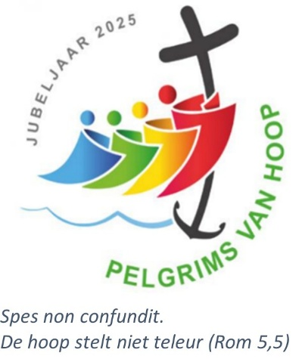die aan zijn oproep gehoor geven.

Samen met Paulus,

bekeerling en Jezusfan bij uitstek,

heeft Petrus vormgegeven

aan de mensengemeenschap

die we vandaag

christenen noemen.

Mensen die hoop en leven uitdragen.

*Luc Beeldens*